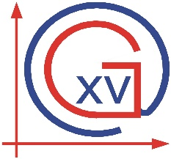
Republika Hrvatska
XV. gimnazija
Ib World School
Zagreb, Jordanovac 8

IZJAVA O POVRATU UDŽBENIKA šk.god. 2023./2024.

_________________________________________________, kao roditelj/skrbnik učenika/ice
(ime i prezime roditelja/skrbnika)

_______________________________________, iz ______________________ razreda
(ime i prezime učenika/ice) (razredno odjeljenje)

izjavljujem da je gore navedeni učenik/ica nije vratio/la dodijeljene besplatne udžbenike, predviđene za povrat, za školsku godinu 2023./24. i to:

(MOLIMO POPISATI UDŽBENIKE: naslov, autor)

1.________________________________________________________________________________2.________________________________________________________________________________3.________________________________________________________________________________4.________________________________________________________________________________5.______________________________________________________

Iz slijedećih razloga:
(MOLIMO OBRAZLOŽENJE)

_______________________________________________________________________________________________________________________________________________________________________________________________________________________________________________________________________________________________________________________________________________________________________________________

za učenika/icu
roditelj/skrbnik

___________________
^{(ime i prezime)}
Zagreb,____________________
___________________
^{(potpis)}

